Frsky X9Lite transceiver and R9m Lite 刷机要点

想将R9m Lite高频头由原厂ACCESS固件刷为ExpressLRS固件

两个主要步骤：

1. X9Lite遥控器外置高频头选项要能支持ELRS使用的CRSF（CRoSs Fire）协议。CRSF是team black sheep使用的通讯协议，ELRS借用。CRSF协议由opentx操作系统支持。
   1. X9Lite遥控器升级为原版opentx操作系统

由于X9Lite遥控器预装的操作系统是opentx的Frsky定制版本，不支持CRSF，所以要升级成原版的opentx操作系统。 升级的备件有：遥控器一台，opentx companion最新版（opentx桌面端程序，有window，Linux，macos，每一个版本均配套一个companion），TF卡。

遥控器上电，先在遥控器系统选项中备分本机(原有)固件，以备升级失败而方便恢复。备份文件会被自动放置在TF卡的eeprom/文件加中。用usb线将遥控器连接电脑（存储模式），可利用companion软件软件备份模型数据。

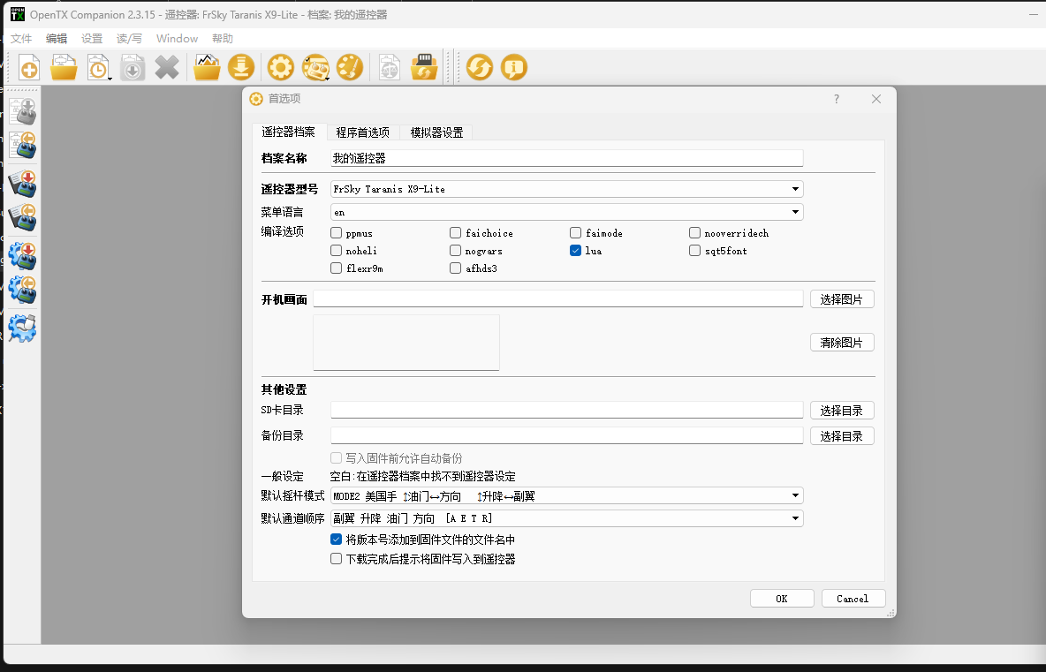

如上图设置号遥控器型号，编译选项（勾选lua），设置摇杆模式，默认通道顺序（发射机串行对外发射通道数据的顺序）。设置好后，在菜单栏选择下载固件，固件文件为*.bin。我的偏好是将下载好的固件拷贝到TF卡中的firmware/目录，这样可以避免一些网络问题。当然也可以通过companion直接刷机。上述工作完成后，断开连接，关闭遥控器电源。

将遥控器的两个水平微调杆相对而拨并保持住，同斗鸡眼的方向，再同时按电源键开机，此时遥控器进入bootload模式。再菜单中，选择eeprom刷机，选中companion软件下载好的新版本固件，然后开始升级。完成后重启遥控器，升级完成。

* 1. 对新版opentx进行必要配置和检查。

首先将某个模型关联到外置高频头(external module)，此时external module的通讯协议可以选择CSRF。如果不能选择，检查上面的步骤或网上检索，并直致解决这一问题，否则无法继续后续内容。 然后检查遥控器系统选项中的hardware设置页面(X9lite是第6页)。设置发射通讯baud rate为400K, ADC filer unchecked.

关于系统通讯波特率设置涉及载波频率，控制系统通讯速率，无线数据包速率。2.4G载波较900M通讯带宽大，可以有更高的通讯速率。就ELRS官网介绍，2.4G载波可实现每秒1000数据包的无线发射速率，而900M载波仅200包。2.4G要求系统通讯速率达到1.8M波特率，在1000包时；如果系统通讯速率降低，无线通讯包速也相应降低。对于900M载波亦如此。用于使用R9mLite高频头，最高无线包速是200，要求系统通讯速率为400波特率，如果波特率过高或过低，可能造成无法通讯或降低包发射率。

1. 根据ExpressLRS官方介绍三部曲，刷新R9mLite高频头和R9mm接受机固件。

2.1 下载并安装ExpressConfigurator桌面端软件。R9mLite高频头固件升级采用两步法。首先需要刷入elrs的boot loader，这个根据链接直接下载，是r9m_elrs_bl.frk。然后按照ExpressConfigurator软件提示设置高频头型号即相关编译选项，生成*.elrs二级固件。最后还需下载elrsV.lua配置脚本文件。将两个固件放置在遥控器/firmware/elrs目录下，将脚本文件放置在/script/tool/目录下。先后执行r9m_elrs_bl.frk，在执行*.elrs。重启遥控器后，在系统菜单选择运行ExpressLRS脚本即可配置R9mLite的相关参数。至此R9mLite刷新完成

2.2 刷新R9mm接受机固件。同样根据ExpressLRS官方介绍的步骤进行。也是采用两步法，具体不作赘述。注意在二级固件编译前需要选择与高频头固件编译时相同的binding phrase，方便后续对码连接。